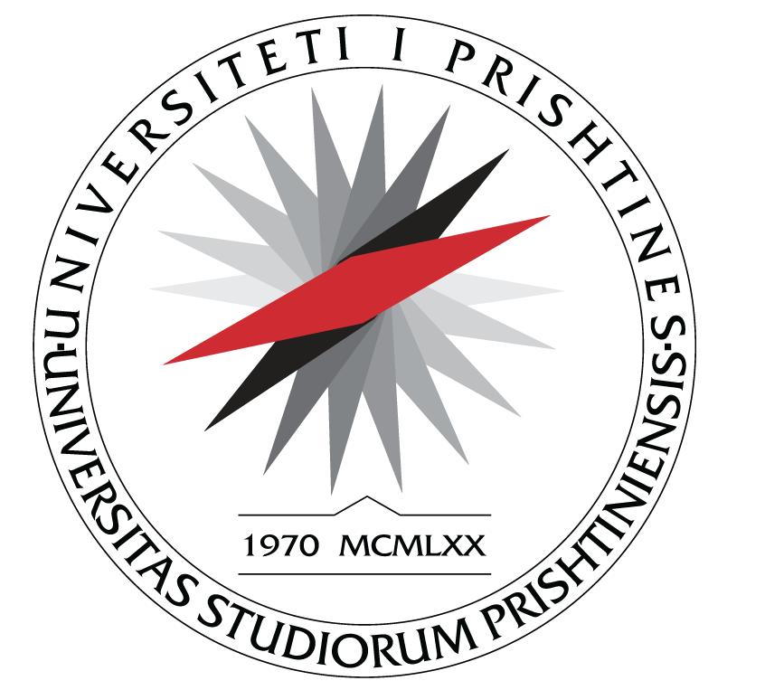
UNIVERSITETI I PRISHTINËS
FAKULTETI I SHKENCAVE
MATEMATIKE - NATYRORE
Departamenti i Kimisë P R I SH T I N Ë

L A J M Ë R I M

Me këtë lajmërim ju njoftojmë të gjithë të interesuarit se punimi i diplomës master të kandidates, Muhamet Kiqina në Departamentin e Kimisë do të shqyrtohet në një diskutim publik. Ky diskutim do të zhvillohet nga data 09.01.2026 deri më datën 15.01.2026, për një periudhë prej 7 ditë pune.

Titulli i punimit është:
“ANALIZË KIMIKE E PLUHURIT ATMOSFERIK, RRETH ZONËS SË KISHNICËS, NË KOMUNËN E GRAÇANICËS”

Lajmërimit i bashkangjiten këto dy dokumente të rëndësishme për punimin e temës:

1. Raporti pozitiv i komisionit vlerësues.
2. Abstrakti i zgjeruar i temës.

Zyra për studime Master dhe Doktoratë

________________
Besiana Bashota

